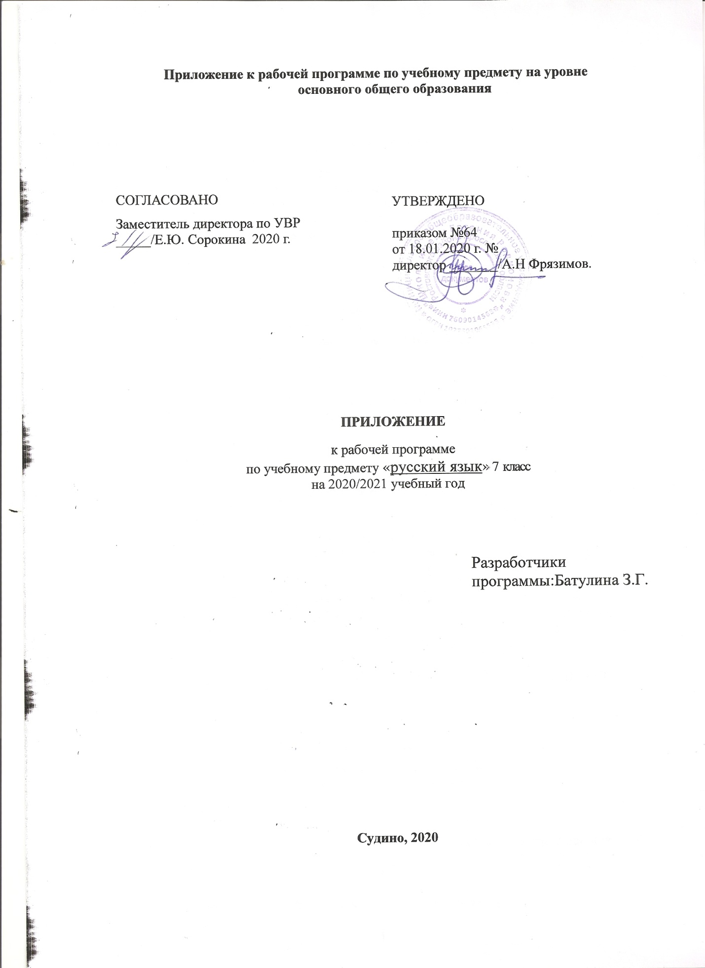
Пояснительная записка

Приложение к рабочей программе по предмету «русский язык» составлено на основании:
- Методических рекомендаций по организации образовательного процесса общеобразовательных организаций на уровне основного общего образования на основе результатов Всероссийских проверочных работ, проведенных в сентябре-октябре 2020 г;
- Аналитической справки по результатам проведения всероссийской проверочной работы по русскому языку за курс 6 класса.
В соответствии с Федеральным законом от 29 декабря 2012 г. № 273-ФЗ «Об образовании в Российской Федерации» (Собрание законодательства Российской Федерации, 2012, № 53, ст. 7598; 2020, № 9, ст. 1137), с Правилами осуществления мониторинга системы образования, утвержденных постановлением Правительства Российской Федерации от 5 августа 2013 г. № 662, приказом Федеральной службы по надзору в сфере образования и науки, Министерства просвещения Российской Федерации и Министерства науки и высшего образования Российской Федерации от 18 декабря 2019 г. № 1684/694/1377 «Об осуществлении Федеральной службой по надзору в сфере образования и науки, Министерством просвещения Российской Федерации и Министерством науки и высшего образования Российской Федерации мониторинга системы образования в части результатов национальных и международных исследований качества образования и иных аналогичных оценочных мероприятий, а также результатов участия обучающихся в указанных исследованиях и мероприятиях», в целях оказания методической помощи при реализации образовательных программ основного общего образования на основе результатов Всероссийских проверочных работ (далее – ВПР), проведенных в сентябре-октябре 2020 г.
По результатам анализа проведенной проверочной работы по русскому языку за курс 6 класса можно сделать следующие выводы: материал, пройденный за год, усвоен на среднем уровне. Лучше всего усвоены знания по орфоэпии, морфологии и фразеологии. Невысокие баллы при работе с текстом, задание № 9 (умение распознавать и адекватно формулировать основную мысль текста в письменной форме) и в задании № 2 (выполнение различных видов разбора слов и предложений). Это объясняется тем, что в конце года было дистанционное обучение и в начале учебного года недостаточно времени уделялось повторению и подготовке к ВПР.
В соответствии с выявленными затруднениями обучающихся составлено данное приложение.

Срок реализации 11.01.2021 - 19.03.21

Тема урока | Планируемые результаты (из отчетов ВПР) | Содержание
Основные способы образования слов в русском языке. | Расширение и систематизация научных знаний о языке; осознание взаимосвязи его уровней и единиц; освоение базовых понятий лингвистики, основных единиц и грамматических категорий языка; формирование навыков проведения различных видов анализа слова (фонетического, морфемного, словообразовательного, лексического, морфологического), синтаксического анализа словосочетания и предложения. Проводить фонетический анализ слова; проводить морфемный анализ слов | Виды разборов на уроке русского языка. Фонетический разбор. Морфемный разбор. Словообразовательный разбор.
Систематизация материалов к сочинению. Сложный план. Основная мысль текста. | Совершенствование видов речевой деятельности (чтения), обеспечивающих эффективное овладение разными учебными предметами; формирование навыков проведения многоаспектного анализа текста; овладение основными стилистическими ресурсами лексики и фразеологии языка, основными нормами литературного языка; приобретение опыта их использования в речевой практике при создании письменных высказываний. Владеть навыками различных видов чтения (изучающим, ознакомительным, просмотровым) и информационной переработки прочитанного материала; адекватно понимать тексты различных функционально-смысловых типов речи и функциональных разновидностей языка; анализировать текст с точки зрения его темы, цели, основной мысли, основной и дополнительной информации | Чтение текста. Тип речи. Стиль текста. Комплексный анализ текста.

